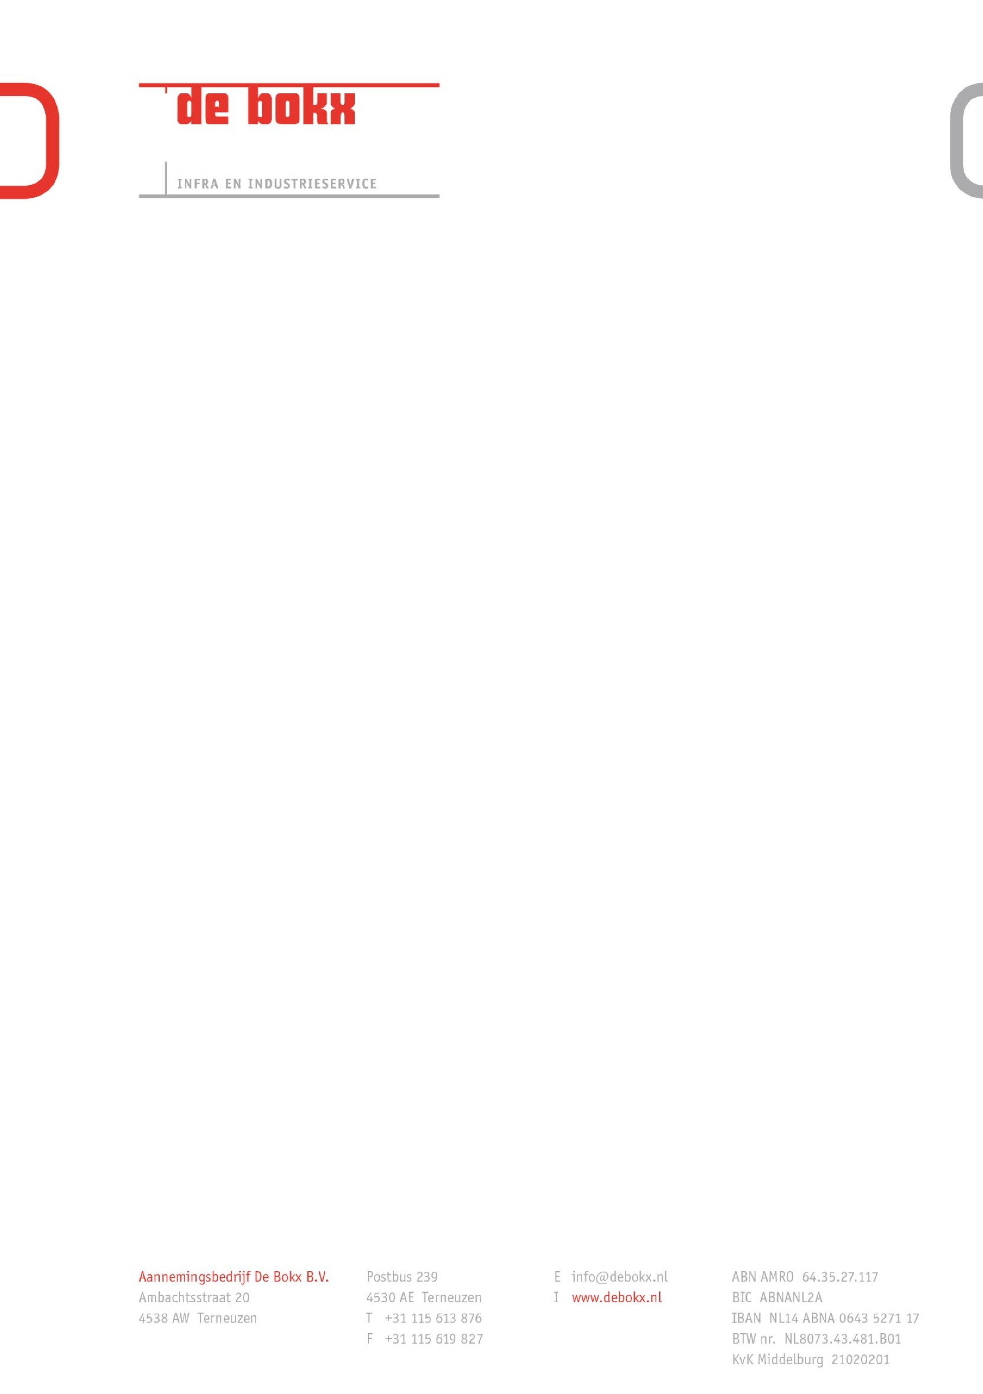

**Week**

**50**

**|**

**11**

**december**

**2023**

**tot en met**

**15**

**december**

**20**

**23**

**Uitgevoerde w**

**erkzaamheden week**

**50**

**:**

-

Woningen aansluiten op

de

nieuw aangelegde hoofdriolering en aanbrengen

van

uitleggers voor nieuw

te plaatsen straatkolken.

-

Plaatsen

en aansluiten

nieuwe straatkolken

.

Deze zijn geplaatst tot aan de kruising met de Kerkring.

-

Grondwerk cunet en aanbrengen fundering van menggranulaat

.

-

Gehele Poststraat is nu voorzien van nieuwe fundering tot kruising met Kerkring

.

**Geplande w**

**erkzaamheden week**

**5**

**1**

**:**

-

Klaarleggen

zandbed

voor

aanbrengen

straatwerk en kantopsluitingen

.

-

Aanbrengen bestrating en kantopsluitingen.

-

Opladen en afvoeren grond depot parking

sportvelden.

